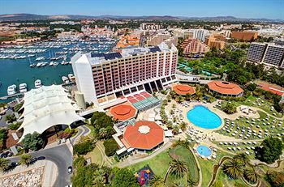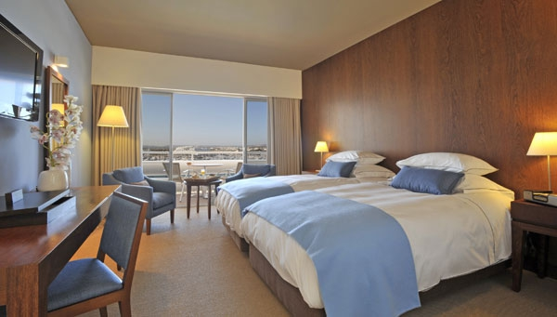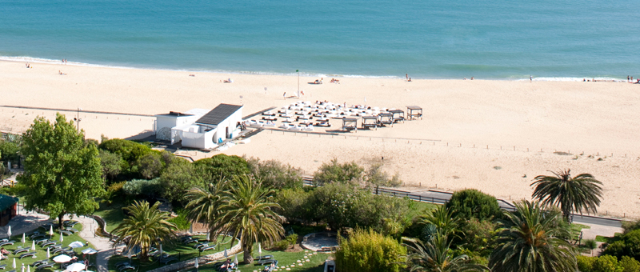

TIVOLI MARINA 5* - VILAMOURA

Localizare: Fiind localizat in apropierea Marinei si avand propria plaja, Tivoli Marina Vilamoura este o referinta pentru turismul de lux din Algarve. Animata statiunea Vilamoura are o viata sociala bogata si atrage multe celebritati datorita numeroaselor variante pentru shopping, distractie si relaxare. Hotelul se afla in cadrul unor gradini, fiind inconjurat de verdeata. Aeroportul din Faro este la 25 de km.

Facilitati hotel: Hotelul poate gazdui evenimente mari, conferinte sau lansari de produse, datorita centrului de congrese ce are o capacitate de 3200 de persoane. Turistii se pot relaxa la Spa-ul Angsana, cu una din numeroasele proceduri si tratamente oferite ce pun accent pe utilizarea de ingrendiente naturale precum flori, fructe, ierburi, condimente si plante. Rasfatul culinar este asigurat de 3 restaurante si 3 baruri : Chili Restaurant cu preparate traditionale, Menta Restaurant pentru mese bufet sau servite a la carte, Pepper’s Steakhouse Restaurant cu cele mai savuroase preparate pe baza de carne, Canela Bar ce are o panorama superba asupra Marinei si muzica live, Açúcar Bar aflat langa piscina, Side Bar – o terasa cu vedere spre Marina. De asemenea la sofisticatul Purobeach Vilamoura turistii vor gasi restaurant, lounge bar, Tai Chi si zona de masaj. Hotelul dispune de room service 24 ore, spalatorie, serviciu de rent a car si transfer, babysitting, magazine, wifi in zonele publice, 2 piscine exterioare, o piscina interioara incalzita, teren de tenis, loc de joaca pentru copii.

Facilitati camere: Cele 383 de camere sunt impartite in 2 camere pentru persoane cu dizabilitati, 121 camere duble clasic, 241 camere duble delux, 6 junior suite clasic, 12 junior suite, 2 executive suites, 1 Presidential Suite.
Camerele duble clasic au o suprafata de aproximativ 23m2, balcon cu vedere la ocean sau la Marina, fiind situate la etajele 1,2 sau 7. Acestea dispun de pat matrimonial sau twin, grup sanitar propriu cu uscator de par si articole de toaleta, seif, masina de cafea Nespresso, mini bar, telefon cu linie directa, tv LCD prin satelit, aer conditionat, conexiune internet Swisscom.
Camerele duble delux au o suprafata de aproximativ 21m2, balcon cu vedere la ocean sau la Marina, fiind situate la etajele 3,6,8 si 9. Acestea dispun de pat matrimonial sau twin, grup sanitar propriu cu uscator de par si articole de toaleta, seif, masina de cafea Nespresso, mini bar, telefon cu linie directa, tv LCD prin satelit, aer conditionat, I-Home, conexiune internet Swisscom.
Junior suite au o suprafata de 32m2 si acelasi utilitati ca si la camerele delux. In plus aceastea beneficiaza de pat matrimonial si de o zona de relaxare cu canapea si fotolii.
Executive suite au o suprafata de 44m2, fiind localizate la etajul 9 beneficiaza de o vedere panoramica spre ocean. Acestea dispun de pat matrimonial, zona de relaxare separata, 2 bai.
Presidential suite are o suprafata de 71m2, fiind localizata la etajul 8 beneficiaza de o vedere panoramica spre ocean. Dispune de pat matrimonia, zona spatioasa de relaxare, 2 bai, meniu exclusiv.

Site oficial hotel: http://www.tivolihotels.com/pt/hoteis/algarve/tivoli-marina-vilamoura/o-hotel.aspx

